Tělocvik pro žáky ZŠ a MŠ U Lesa Karviná.
Během dne si udělejte 30 minut čas na cvičení.
Nezapomeňte se před cvičením zahřát (poskoky na místě) a rozcvičit se!
Cvičte: Kliky – 20, sklapovačky nebo sed/lehy 20, dřepy 20, Angličany 20 – dvě série.
Nezapomeňte pravidelně dýchat.
Ideální je také procházka v přírodě 60 min. rychlou chůzí – každý den (netvořte skupinky a hloučky).

Zde máte ukázku několika protahovacích a posilovacích cvičení. Kabinet TV
30 denní výzva – dřepy
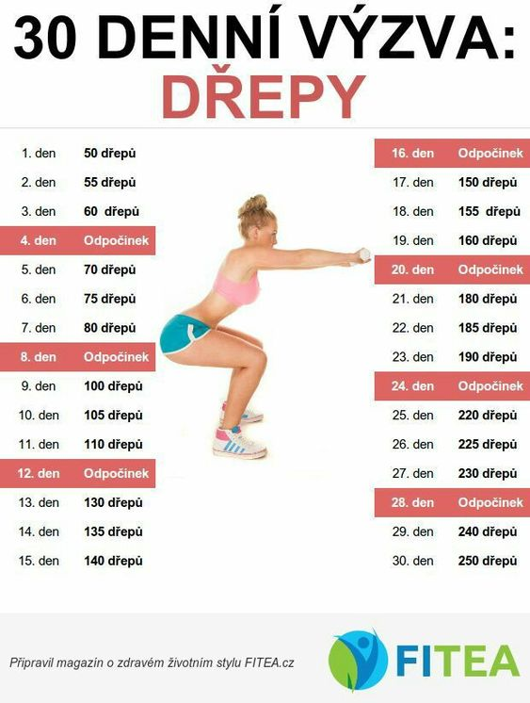

Protahovací cvičení
